

UNIVERSIDAD NACIONAL AUTÓNOMA DE MÉXICO
FACULTAD DE INGENIERÍA
DIVISIÓN DE INGENIERÍA ELÉCTRICA
INGENIERÍA EN COMPUTACIÓN
LABORATORIO DE COMPUTACIÓN GRÁFICA e INTERACCIÓN HUMANO COMPUTADORA

REPORTE DE PRÁCTICA Nº 7

NOMBRE COMPLETO: Ricardo Emmanuel Galicia Tequianes
Nº de Cuenta: 118001740
GRUPO DE LABORATORIO: 03
GRUPO DE TEORÍA: 05
SEMESTRE 2027-1
FECHA DE ENTREGA LÍMITE: 11 de octubre de 2026

CALIFICACIÓN: ________

REPORTE DE PRÁCTICA:
Práctica 7: Iluminación 1
La escena parte del código base de la práctica 7 con el modelo de Phong activado en el fragment shader. Sobre ella están el rover de la práctica 5, que se mueve con el teclado y lleva un faro azul; el avión de la práctica 6, que sube y baja con una luz amarilla en la parte inferior; y una lámpara importada con su luz puntual blanca. También siguen el dado y el holocrón por código del ejercicio de clase, el helicóptero y el agave del profesor. El proyecto se compiló con CMake y se ejecutó en macOS (OpenGL 4.1 Metal, GLSL 4.10).
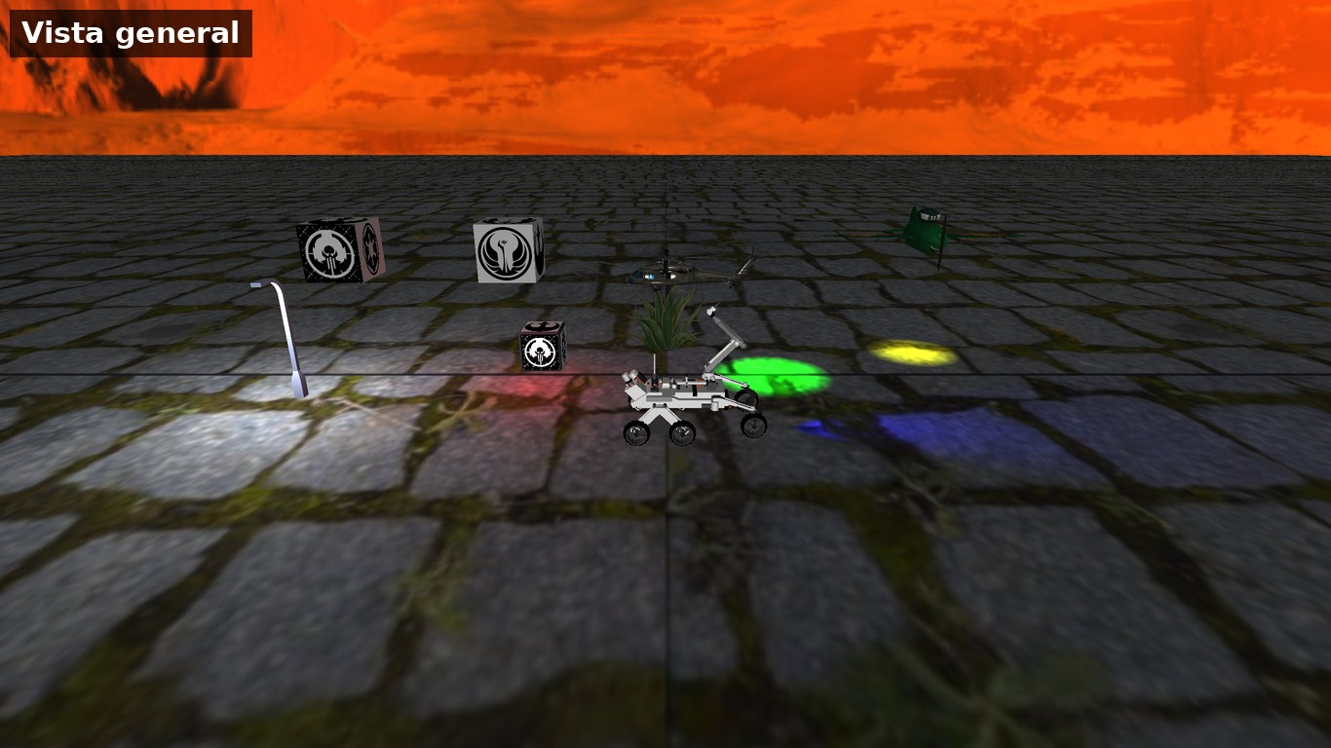
Figura 1. Escena completa con la linterna apagada.
1.- Ejecución de los ejercicios.
a) Movimiento con teclado
El rover avanza con Y y retrocede con U; el avión sube con flecha arriba y baja con flecha abajo. Las teclas se leen en el ciclo principal con el arreglo keys de Window, igual que el control de patas de la práctica 5, y el desplazamiento se multiplica por deltaTime para que no dependa de los cuadros por segundo. Las posiciones se limitan con glm::clamp para que los modelos no salgan del piso. La L enciende y apaga la linterna de la cámara; se compara con el estado del cuadro anterior para que un solo toque cambie el estado una vez.
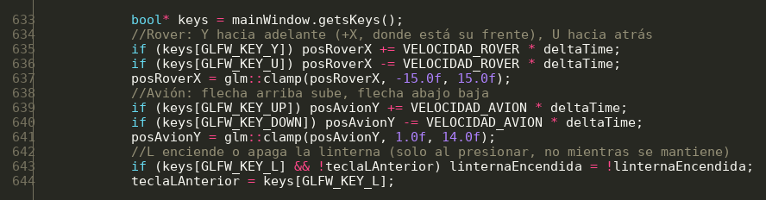
Figura 2. Lectura de teclas en el ciclo principal.
Las variables posRoverX y posAvionY entran directamente en la traslación de la matriz base de cada modelo. Esa misma matriz se usa después para colocar su luz.
b) Spotlight amarilla que apunta al piso (avión)
Es spotLights[2]: color (1, 1, 0), intensidad difusa 3, atenuación con 1, lin 0.1 y exp 0.01, y un cono de 25°. Su dirección es fija, (0, −1, 0). La posición se calcula en cada cuadro multiplicando la matriz del avión por el punto (0, −1.05, 0.5), que queda debajo del fuselaje; así la luz sube y baja con el avión sin tener que mover dos cosas por separado.
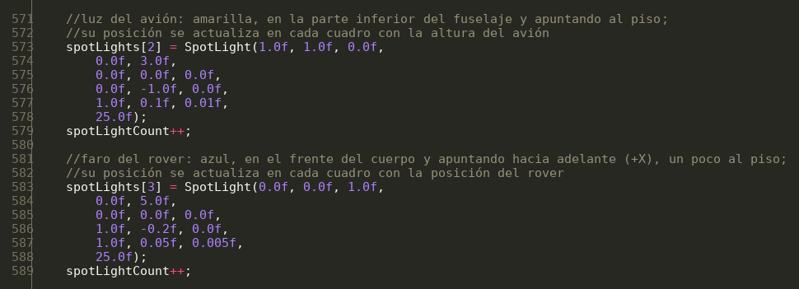
Figura 3. Declaración de la spotlight amarilla del avión y del faro azul del rover.
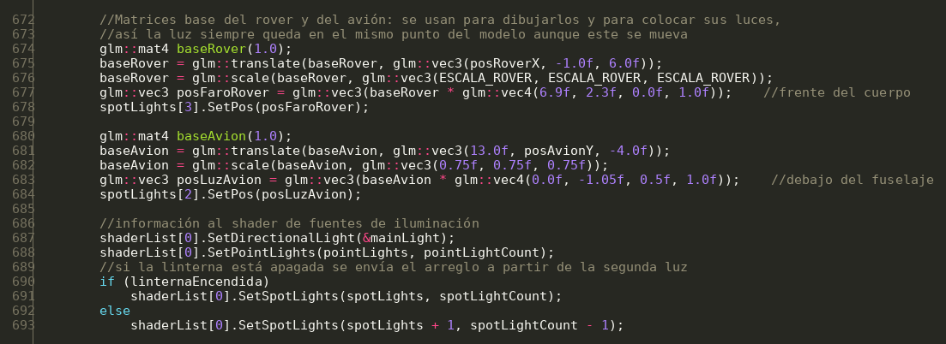
Figura 4. Las dos luces se colocan con la matriz de su modelo antes de mandarlas al shader.
Con el avión arriba el círculo es más grande y más tenue: el cono abarca más piso y la atenuación crece con la distancia. Con el avión abajo el círculo es pequeño y brillante.
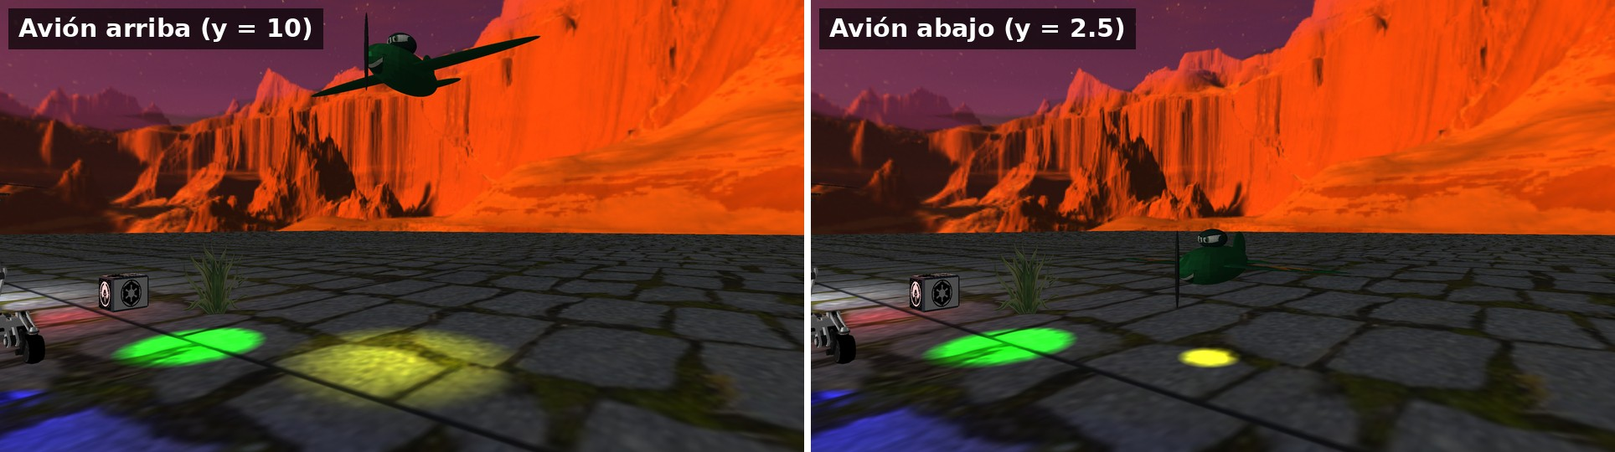
Figura 5. La luz amarilla con el avión a dos alturas distintas.
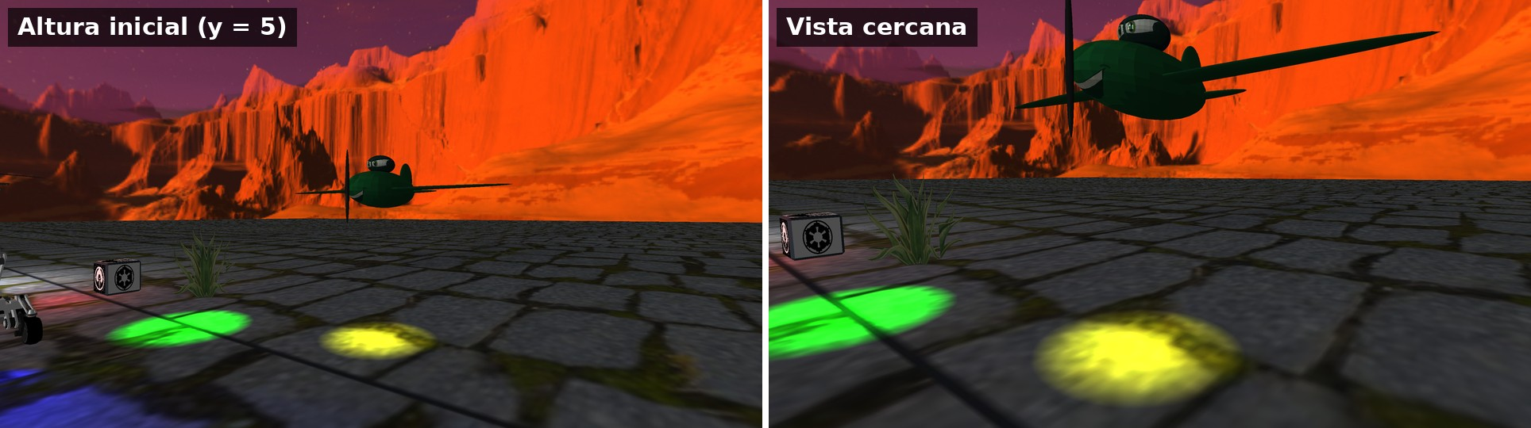
Figura 6. Altura inicial del avión y vista cercana.
c) Spotlight azul delantera (faro del rover)
Es spotLights[3]: color (0, 0, 1), intensidad difusa 5, atenuación con 1, lin 0.05 y exp 0.005, y un cono de 25°. Se coloca en el punto (6.9, 2.3, 0) de la matriz del rover, que está en el frente del cuerpo, y apunta en la dirección (1, −0.2, 0): hacia el frente del rover y un poco hacia el piso, para que el círculo quede delante de las llantas.
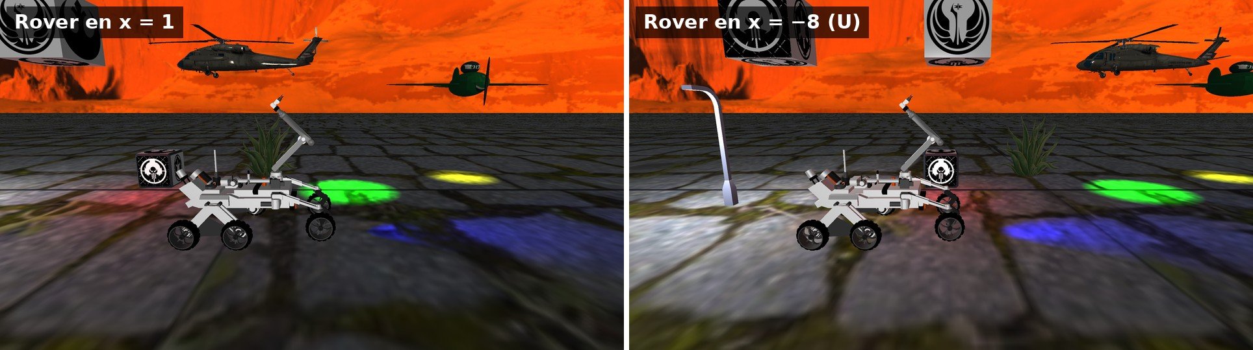
Figura 7. El faro azul se queda delante del rover en las dos posiciones.
Para que el rover tenga jerarquía de llantas separé en Blender cada llanta de su pata. Las llantas tienen su propio material, así que se separaron por material; a cada llanta se le puso el origen en el centro de su caja envolvente y se exportó centrada, mientras la pata se exportó con sus coordenadas originales. El script guarda también los centros de las llantas, que son los que usa el programa, y el archivo rover_llantas_separadas.blend con la jerarquía cuerpo → pata → llanta.
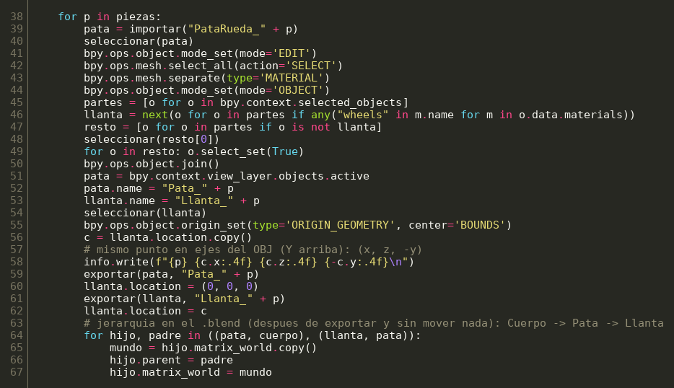
Figura 8. Parte del script de Blender que separa la llanta, le pone el origen en su centro y exporta las dos piezas.
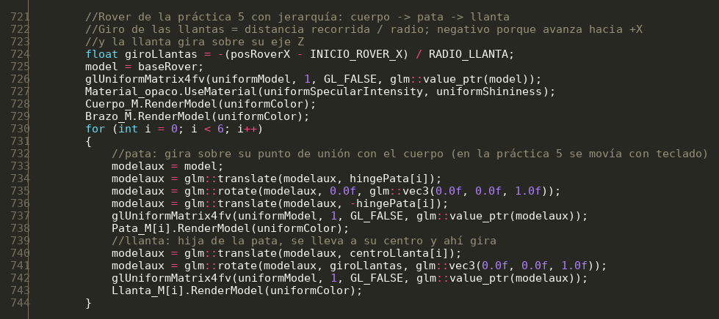
Figura 9. Dibujo del rover: cada llanta toma la matriz de su pata, se traslada a su centro y gira sobre Z.
El giro de las llantas se calcula con la distancia recorrida desde la posición inicial entre el radio de la llanta (1.241 por la escala de 0.4). El signo es negativo porque el rover avanza hacia +X y la llanta gira sobre su eje Z.
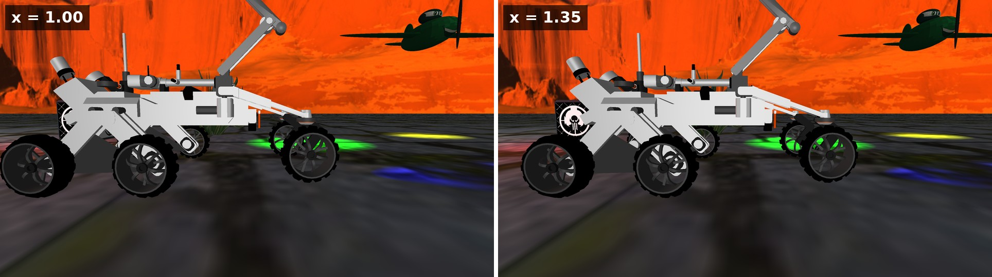
Figura 10. La misma llanta antes y después de avanzar 0.35 unidades.
d) Lámpara importada con luz puntual blanca
La lámpara es el modelo light-curved del paquete City Kit (Roads) de Kenney, que tiene licencia CC0. Se carga con la clase Model; su textura se llama colormap.png, así que la renombré a colormap_ciudad.png y cambié la referencia en el .mtl para que no se confundiera con otra textura del mismo nombre. Está en (−16, −1, 2.6), escalada 8 veces y girada 180° para que el brazo quede hacia el carril del rover.
La luz es pointLights[1]: blanca (1, 1, 1), intensidad difusa 2, atenuación con 1, lin 0.09 y exp 0.02. Su posición sale de multiplicar la matriz de la lámpara por el punto (0, 0.62, −0.175), justo debajo de la pantalla; si después se mueve o se escala la lámpara, la luz se queda en el mismo lugar del modelo.
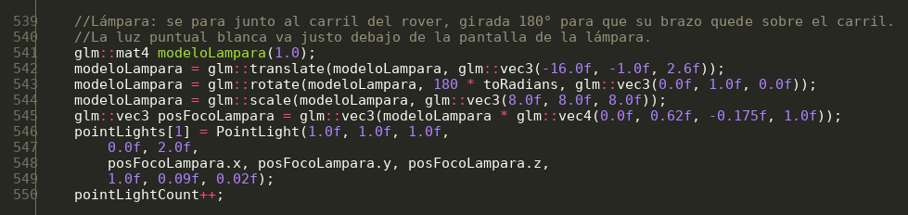
Figura 11. Matriz de la lámpara y su luz puntual blanca.
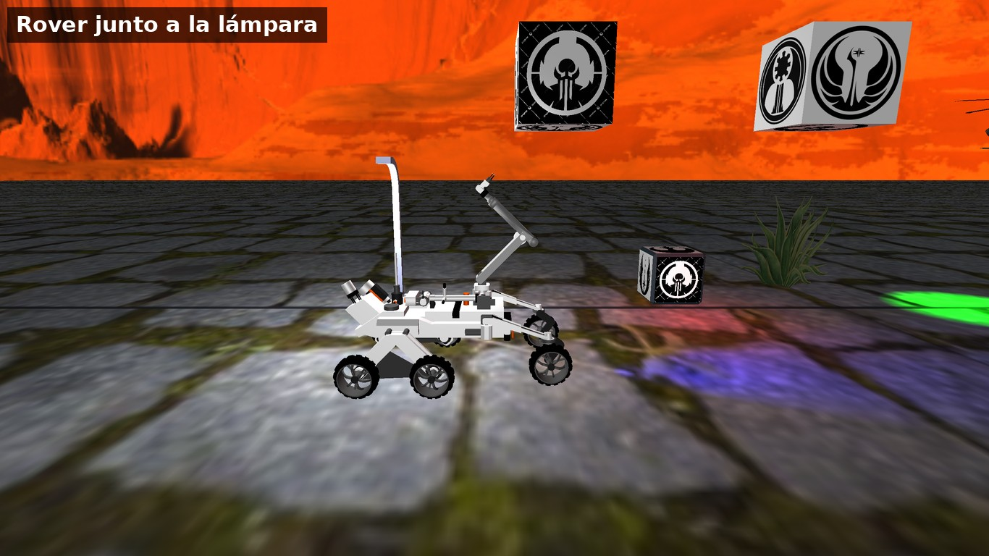
Figura 12. El piso alrededor de la lámpara recibe la luz blanca mientras el rover pasa junto a ella.
Controles: W, A, S, D y ratón mueven la cámara; Y y U, el rover; flecha arriba y flecha abajo, el avión; L enciende o apaga la linterna; Esc cierra el programa.
2.- Problemas y cómo se resolvieron.
Escena sin iluminación en macOS. glValidateProgram fallaba con «No vertex array object bound» y Shader_light.cpp hacía return antes de pedir las ubicaciones de los uniform, así que ninguna luz llegaba al shader. Dejé el mensaje como aviso y quité el return.
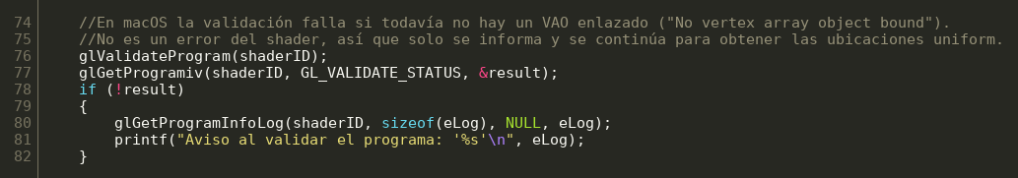
Figura 13. La validación ya no detiene la carga de los uniform.
Compilación en la Mac. Los #include con diagonal invertida (gtc\matrix_transform.hpp) no compilan con clang y se cambiaron por diagonal normal. practica7.cpp incluía Sphere.h, que no venía en la carpeta y no se usa, así que quité ese include. También agregué un CMakeLists.txt que copia shaders, Models y Textures junto al ejecutable.
Contexto de OpenGL. Window.cpp pedía OpenGL 4.3 y macOS solo da hasta 4.1 en perfil Core. Se pidió 3.3, que es lo que usan los shaders (#version 330).
Cámara girando sola al iniciar. El constructor Window(ancho, alto) no inicializaba mouseFirstMoved, lastX ni lastY. Los inicialicé.
Normales. En CreateObjects, calcAverageNormals se llamaba después de crear las mallas y la pirámide y el agave llegaban a la GPU con normales en cero; moví las llamadas antes. Mi dado de la práctica 6 tenía las normales hacia afuera, y con este shader cada cara se iluminaba solo cuando la luz estaba detrás; se invirtió el signo en AgregarCara y en CrearHolocron.
Patas giradas al exportar desde Blender. El importador de OBJ deja una rotación de 90° en cada objeto. Al emparentar las patas con el cuerpo antes de exportarlas, heredaban esa rotación y el OBJ salía girado sobre X. Exporté primero cada pieza y armé la jerarquía después, conservando su posición.
Textura faltante del rover. El material del brazo apunta a SpacialRoverT301Texture.png, que no está. LoadTextureA ahora regresa false cuando no encuentra la imagen y Model usa plain.png en su lugar, en vez de dejar una textura vacía.
3.- Conclusión:
- Los ejercicios del reporte: complejidad, explicación.
La complejidad fue media. Las dos spotlight se resuelven igual: la posición de la luz se calcula con la matriz que se usa para dibujar el modelo, así que el faro y la luz del avión no se separan aunque cambien la posición o la escala. La luz puntual de la lámpara es fija y solo hubo que elegir el punto debajo de la pantalla. Lo que más trabajo dio fue la jerarquía de llantas del rover, porque hubo que separar las piezas en Blender sin mover la bisagra de cada pata y calcular el giro a partir de la distancia recorrida.
- Comentarios generales.
Faltó explicar en clase hacia dónde deben ir las normales con este shader; se entiende revisando CalcLightByDirection y viendo que el piso usa (0, −1, 0). Sugiero que el código base traiga la línea de iluminación del fragment shader ya activa y con un comentario sobre esa convención.
- Conclusión.
Con las tres fuentes del modelo de Phong se ve qué controla cada parámetro: el color y la intensidad difusa definen cuánto ilumina la luz, la atenuación (con, lin, exp) define qué tan rápido se apaga con la distancia y el ángulo de la spotlight define el tamaño del círculo. Poner las luces en la jerarquía de los modelos fue lo que permitió que se movieran con ellos sin código extra para cada tecla.
- Bibliografía en formato APA
Blender Foundation. (s. f.). Wavefront OBJ. Blender Manual. https://docs.blender.org/manual/en/latest/files/import_export/obj.html
de Vries, J. (s. f.). Basic lighting. LearnOpenGL. https://learnopengl.com/Lighting/Basic-Lighting
de Vries, J. (s. f.). Light casters. LearnOpenGL. https://learnopengl.com/Lighting/Light-casters
Kenney. (2026). City Kit (Roads) [Modelos 3D, licencia CC0]. https://kenney.nl/assets/city-kit-roads
Roque RG, J. (2026). Manual de prácticas: Práctica 7. Iluminación 1 [Material de clase]. Laboratorio de Computación Gráfica e Interacción Humano Computadora, Facultad de Ingeniería, UNAM.
The Khronos Group. (s. f.). glValidateProgram. OpenGL 4 Reference Pages. https://registry.khronos.org/OpenGL-Refpages/gl4/html/glValidateProgram.xhtml

